САНКТ-ПЕТЕРБУРГСКАЯ ГОСУДАРСТВЕННАЯ КОНСЕРВАТОРИЯ
имени Н. А.РИМСКОГО-КОРСАКОВА

Кафедра иностранных языков

Научно-практическая конференция
«Новые технологии в образовании: язык и искусство»

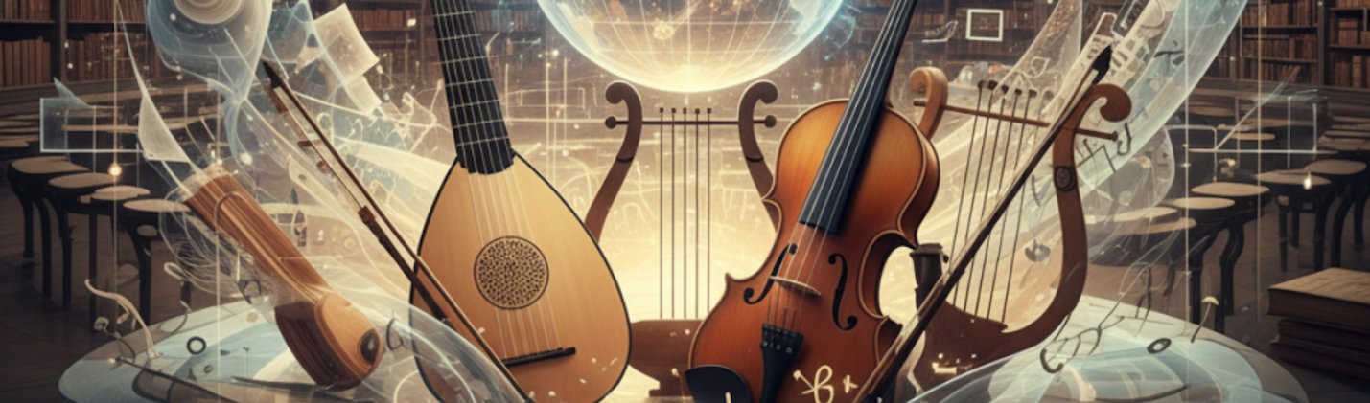
Дата проведения: 09 декабря 2025 года.
Формат: смешанный.
Приглашаем преподавателей иностранного языка и русского как иностранного для обсуждения новых методик и технических возможностей преподавания языка в вузах искусств.
В дискуссию предлагается включить следующие вопросы:
- Роль искусственного интеллекта и нейросетей в современном обучении иностранным языкам.
- Онлайн-формат: качественное взаимодействие между преподавателем и студентом.
- Преимущества и недостатки языковых приложений.
- Темы по специальности в процессе обучения иностранному языку.
- Проблемы и особенности обучения русскому языку как иностранному студентов творческих вузов.
- Новые пособия и современные учебные материалы для преподавания иностранного языка и РКИ в вузах искусств.
Рабочие языки конференции: русский, английский. Регламент выступления 15 минут: доклад — 10 минут, обсуждение — 5 минут.
Заявки на участие принимаются до 9 ноября 2025 года, форма заявки по ссылке https://clck.ru/3PU3qN

Оргкомитет конференции:
Твердовская Тамара Игоревна, проректор по научной работе Санкт-Петербургской консерватории, кандидат искусствоведения;
Бояркина Альбина Витальевна, зав. кафедрой иностранных языков Санкт-Петербургской консерватории, кандидат филологических наук»;
Николаева Нина Александровна, кандидат филологических наук, доцент кафедры иностранных языков СПбГК имени Н. А. Римского-Корсакова.
Контакты
mustran@mail.ru

